Nama: wisnu raga

Kelas : XI ipa 2

No absen:29

1. Jelaskan proses terbentuknya sperma dan dimana tempatnya?

Jawab: Proses pembentukan sperma dipengaruhi oleh beberapa hormon yang dihasilkan oleh kelenjar hipofisis yaitu LH dan FSH. Fungsi **LH (Luteinizing Hormone)** adalah untuk merangsang sel leydig untuk menghasilkan hormon testosteron. Fungsi FSH juga meliputi perannya pada proses spermiogenesis, yaitu perubahan dari spermatid menjadi sperma. Selanjutnya juga ada peran dari **GH (Growth Hormone)** yang mengatur pembelahan awal spermatogonia.

Spermatogenesis mencakup pematangan sel epitel germinal melalui proses pembelahan dan diferensiasi sel, yang bertujuan untuk membentuk sperma fungsional. Pematangan sel terjadi di tubulus seminiferus yang kemudian disimpan di epididimis. Spermatogenesis berawal dari sel spermatogonia yang terdapat pada dinding tubulus seminiferus. Setiap spermatogonia yang mengandung 23 pasang kromosom, mengalami pembelahan mitosis menghasilkan spermatosit primer yang juga mengandung 23 pasang kromosom.

**Spermatosit primer** ini kemudian mengalami pembelahan meiosis pertama menghasilkan 2 spermatosit sekunder yang haploid. Pada tubulus seminiferus terdapat dinding yang terlapisi oleh sel germinal primitif yang mengalami kekhususan. **Sel germinal** ini disebut spermatogonium. Satu testis umumnya mengandung sekitar 250 lobulus testis. Tubulus seminiferus terdiri dari sejumlah besar sel epitel germinal (sel epitel benih) yang disebut spermatogonia (spermatogonium = tunggal).

1. Jelaskan dan gambarkan siklus menstruasi pada wanita!

Jawab:Menstruasi, haid atau datang bulan adalah perubahan fisiologis dalam tubuh wanita yang terjadi secara berkala dan dipengaruhi oleh hormon reproduksi baik FSH-Estrogen atau LH-Progesteron. Periode ini penting dalam hal reproduksi. Pada manusia, hal ini biasanya terjadi setiap bulan antara usia remaja sampai menopause. Selain manusia, periode ini hanya terjadi pada primata-primata besar, sementara binatang-binatang menyusui lainnya mengalami siklus estrus.

Pada wanita siklus menstruasi rata-rata terjadi sekitar 28 hari, walaupun hal ini berlaku umum, tetapi tidak semua wanita memiliki siklus menstruasi yang sama, kadang-kadang siklus terjadi setiap 21 hari hingga 30 hari. Biasanya, menstruasi rata-rata terjadi 5 hari, kadang-kadang menstruasi juga dapat terjadi sekitar 2 hari sampai 7 hari paling lama 15 hari. Jika darah keluar lebih dari 15 hari maka itu termasuk darah penyakit. Umumnya darah yang hilang akibat menstruasi adalah 10mL hingga 80mL per hari tetapi biasanya dengan rata-rata 35mL per harinya.

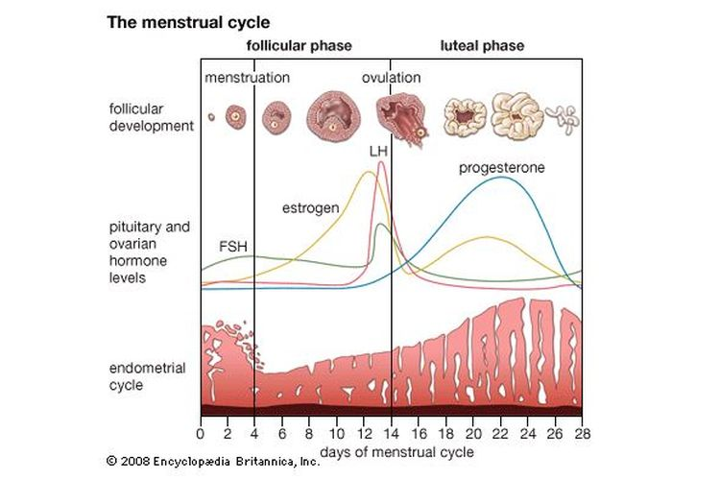

1. Apa saja nama2 hormon dan fungsinya yang berperan pada sistem reproduksi laki2 maupun perempuan!

Jawab:

* *Follicle Stimulating Hormone* (FSH)

Hormon reproduksi FSH diproduksi di kelenjar pituitari, yaitu kelenjar di otak yang berukuran sebesar kacang polong. Hormon ini memiliki peranan penting terhadap perkembangan seksual seseorang. Selain memengaruhi perubahan fisik saat memasuki masa pubertas, hormon FSH pada wanita juga memiliki peran terhadap proses pembentukan sel telur di ovarium serta turut mengendalikan siklus menstruasi. Sedangkan pada pria, hormon ini berfungsi untuk mengendalikan produksi sperma dan perkembangan organ kelamin.

* *Luteinizing Hormone* (LH**)**

Hormon ini juga diproduksi di kelenjar pituitari dan memiliki korelasi dengan hormon FSH serta saling melengkapi. Pada wanita, hormon reproduksi ini memengaruhi fisiologis ovarium, produksi sel telur (ovulasi), siklus menstruasi, dan kesuburan. Sementara pada pria, LH merangsang produksi testosteron, yang memengaruhi tingkat produksi sperma pria.

* Hormon testosteron

Kadar hormon testoateroncpada pria lebih tinggi dibandingkan wanita. Selama masa pubertas, terjadi peningkatan kadar hormon testosteron. Kemudian akan menurun setelah memasuki usia 30 tahun. Fungsi hormon ini pada pria, termasuk mengendalikan gairah seksual, produksi sperma, kepadatan tulang, dan juga massa otot, sehingga mampu memengaruhi perubahan fisik dan emosional pria secara signifikan. Sementara kehadiran hormon testosteron pada wanita berfungsi untuk mengontrol suasana hati dan gairah seksual, menjaga tulang tetap kuat, meringankan nyeri, dan menjaga kesehatan kognitif.

* Hormon estrogen

Kadar hormon estrogen, berbanding terbalik dengan hormon testosteron pada pria dan wanita. Hormon estrogen lebih tinggi pada wanita, dibandingkan pria.  Hormon estrogen pada wanita berperan dalam perkembangan seksual saat masa pubertas. Juga berperan mengendalikan pertumbuhan dinding rahim selama siklus menstruasi dan masa kehamilan, serta turut andil terhadap kenaikan atau penurunan berat badan. Untuk pria, salah satu fungsi estrogen adalah mengontrol kesehatan sperma. Namun, jika kadar estrogen pada pria terlalu tinggi, dapat terjadi penurunan kualitas sperma dan dapat menyebabkan disfungsi ereksi.

1 perhatikan gambar struktur organ reproduksi wanita berikut dengan cermat!

2

1

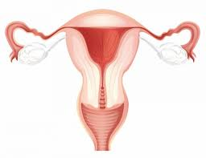

5

6

4

3

Tuliskan nama bagian bagian yang di tunjuk oleh nomor seperti pada gambar di atas!

2. sebutkan dan jelaskan empat macam kelainan atau penyakit pada system reproduksi!

3. manakah jenis kelamin pada manusia yang menghasilkan paling banyak gamet selama hidupnya? Mengapa demikian?

4. jelaskan arti dari kata kata berikut.

1. Allantois
2. Gestasi
3. Sifilis

5. salah satu upaya untuk mengendalikan jumlah penduduk, ya itu dengan dicanangkan program kb. Dalam program kb dikenal dengan berbagai jenis alat kontrasepsi. Sebutkan berbagai perinsip kontrasepsi serta metodenya dalam keluarga berencana!

Jawab: